密云区公共资源交易平台

政府采购交易系统使用手册
（采购人）

技术支持：广联达科技股份有限公司

目录
一． 编写目的 3
二．招标人指南 4
1．登录系统 4
1.1. 任务书管理 4
1.2. 资格审查结果记录 6
1.3. 合同登记 7
1.4. 合同公示 8
1.5. 验收单备案 11

编写目的
本手册密云区政府采购交易系统操作手册，适用于采购人对密云区政府采购的项目操作，目的是在实际过程提供指导和依据，并作为培训教材为平台各类用户使用。

二．招标人指南

1．登录系统
输入网址(http://www.bjmy.gov.cn/ggzy-zfcg)打开北京市密云区政府采购交易系统网页，如下图：
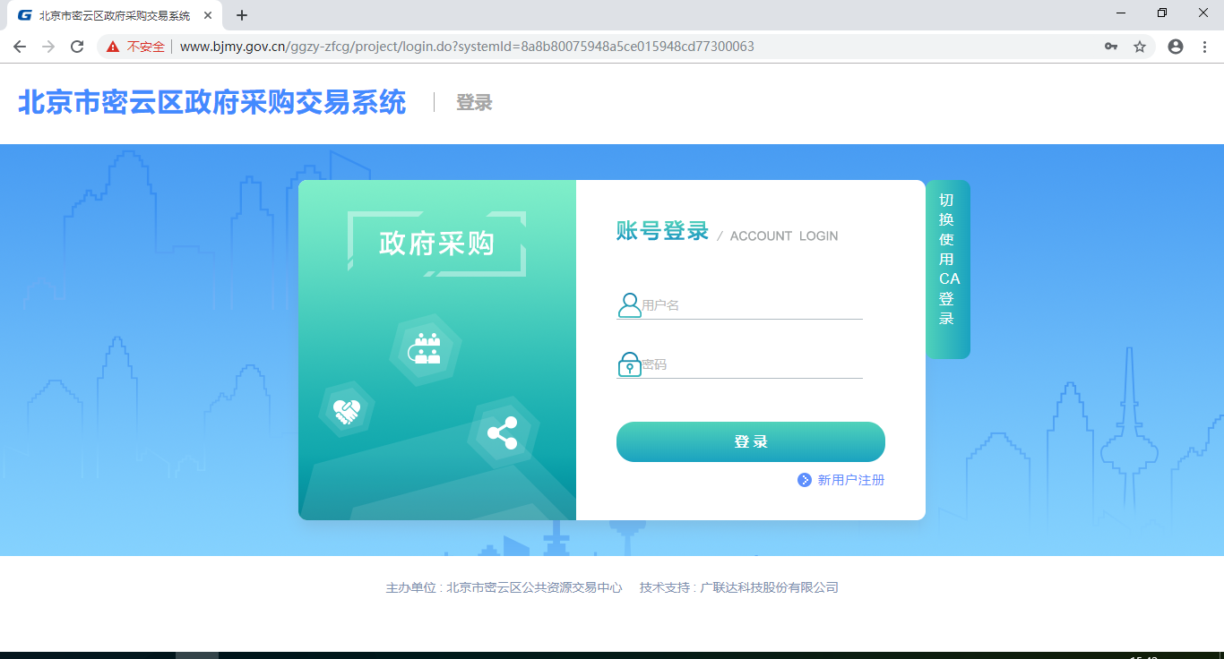
输入用户名及密码登录北京市密云区政府采购交易系统如下图所示：
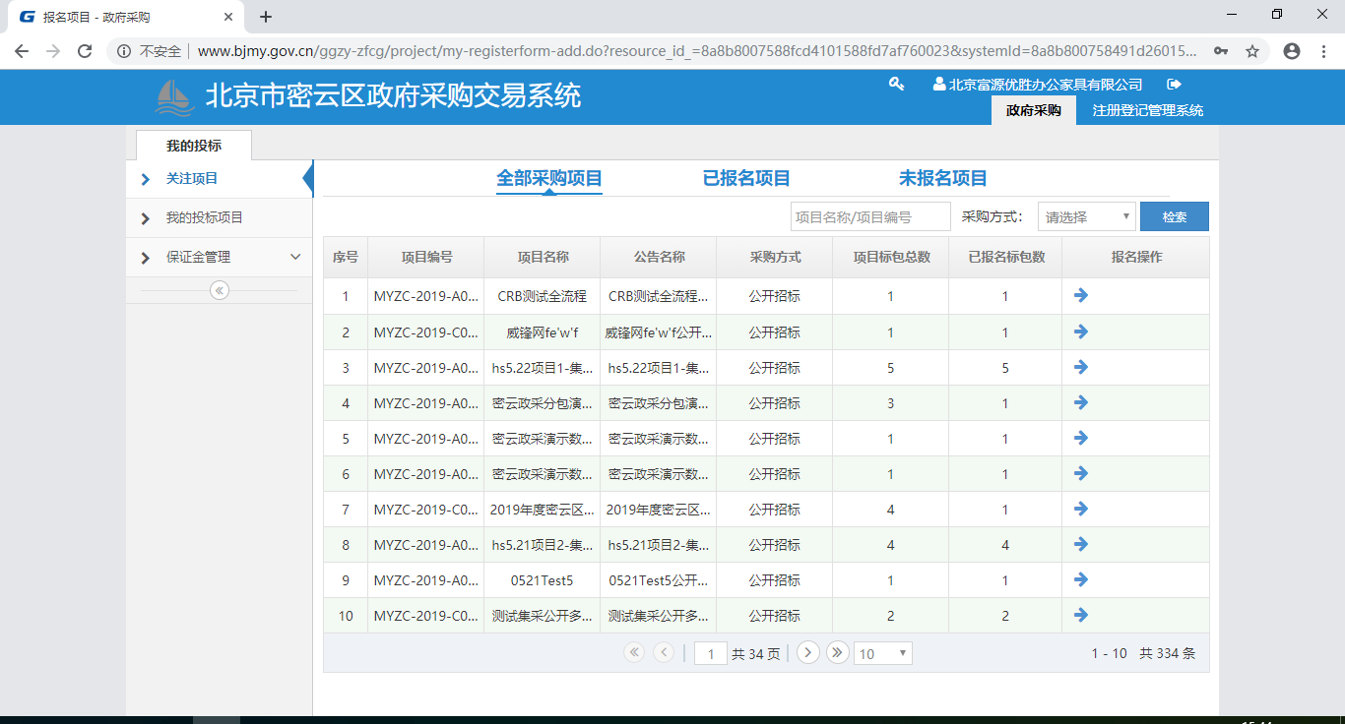

任务书管理
点击左上角的【新增任务书】按钮，如下图所示：
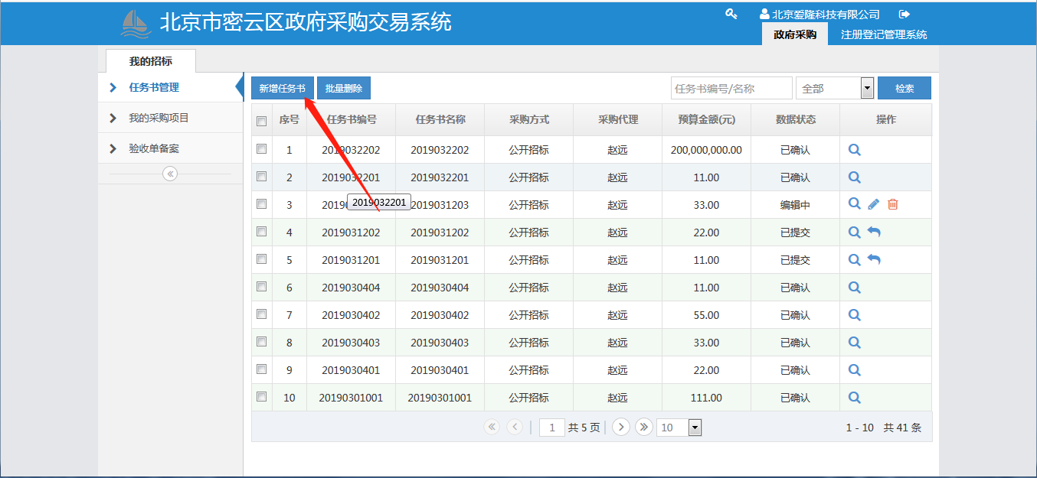
图1-3 新增任务书界面
进入的新增任务书页面后，项目负责人按照纸质版采购任务书进行录入，最后将纸质任务书扫描成电子版在最后的采购任务书附件栏上传，确认信息无误点击右下角的【提交】按钮，也可点击【保存】按钮进行暂存，再次进行编辑提交，如下图所示：

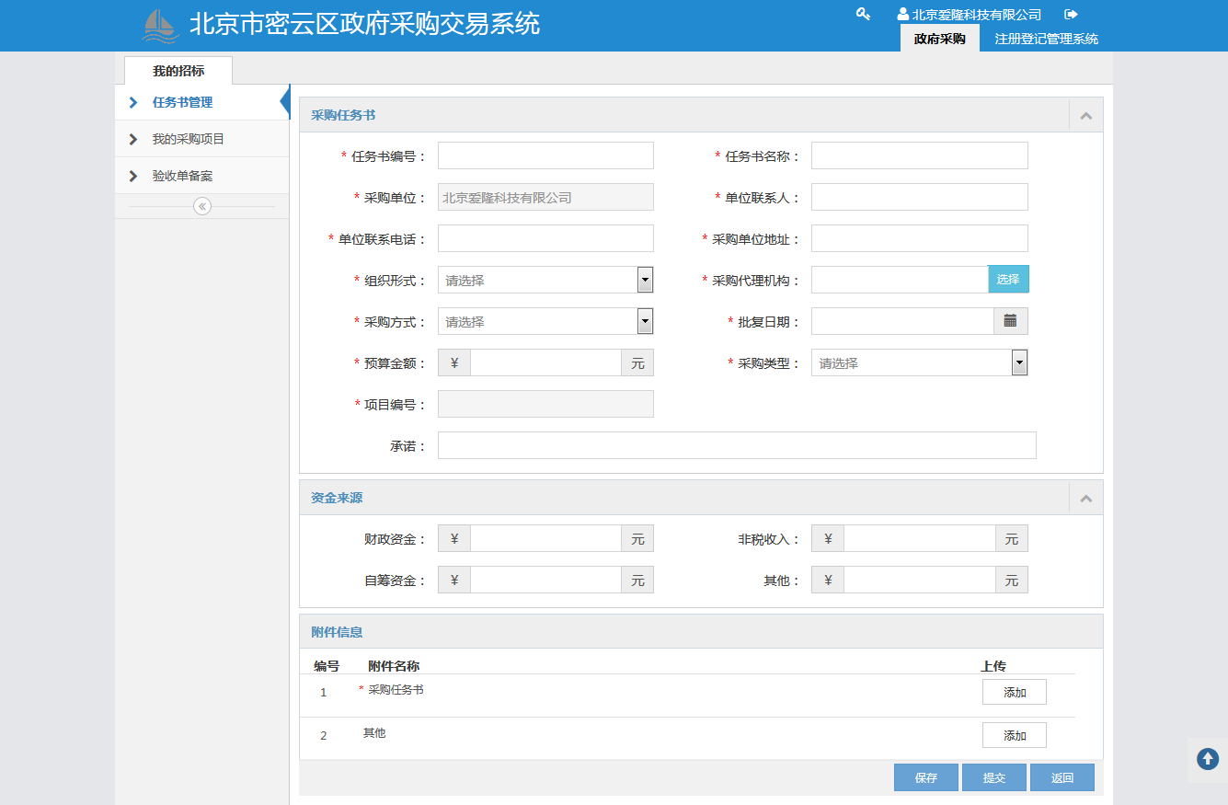
图1-4 采购任务书录入界面

资格审查结果记录
点击左侧【我的采购项目】节点，找到需要录入资格审查结果记录的项目，点击项目后方的【操作】按钮，如下图所示：
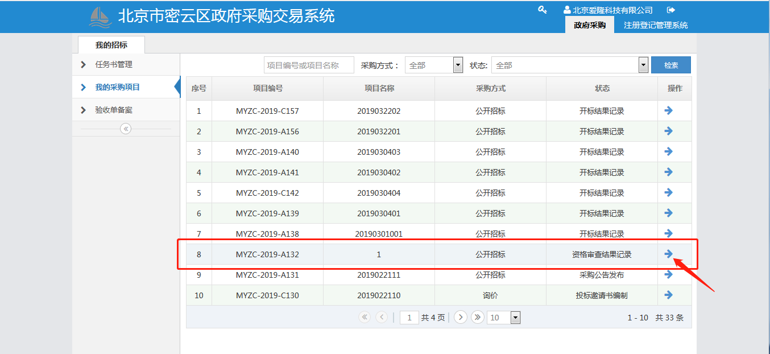
图1-5 我的采购项目界面
点击完【操作】按钮后，会跳转到如下页面，在左侧【业务操作】中，点击【资格审查结果记录】节点，进入资格审查录入界面，如下图所示：
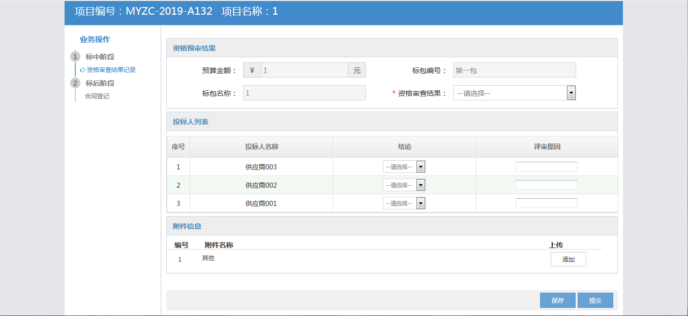
图1-6 资格审查结果记录界面
在此页面需要按照实际情况填写每一家投标人的资格审查结果，填写完成后点击右下角的【提交】按钮，资格审查结果记录提交完成。

合同登记
在需要合同登记的项目，点击右侧【操作】按钮下面的蓝色箭头进入合同登记列表界面，如下图所示：
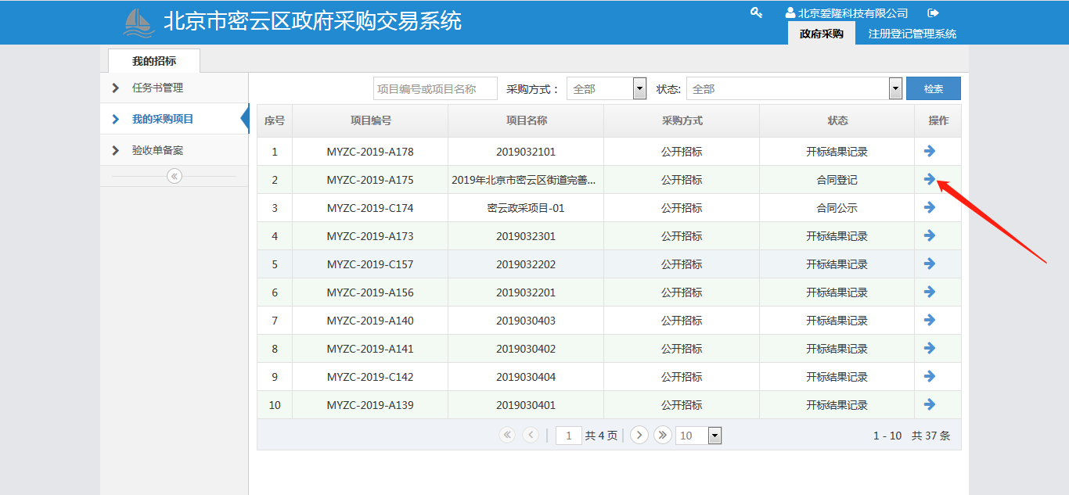
图1-7 项目列表界面
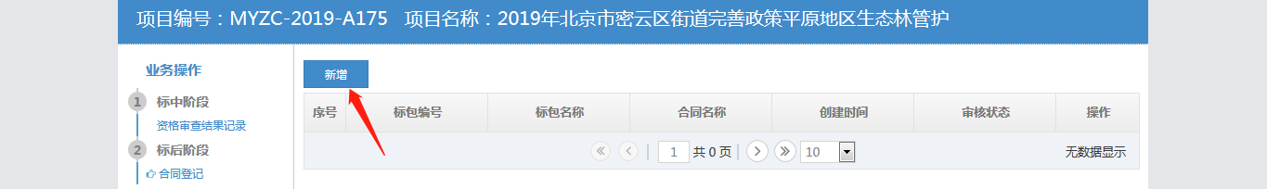
图1-8 新增合同登记界面
点击左上角的【新增】按钮，会跳转到新增选择页面，如下图所示：
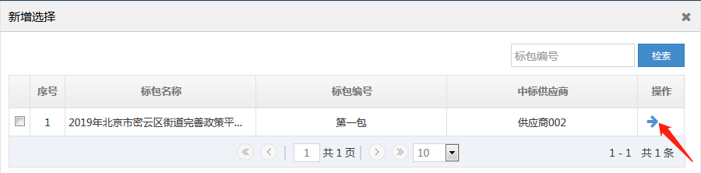
图1-9 选择标包列表界面
左侧勾选对应的项目标包，然后点击右侧操作按钮，进入合同信息填写页面，填写完成后点击右下角的【提交】按钮，完成合同登记，如下图所示：
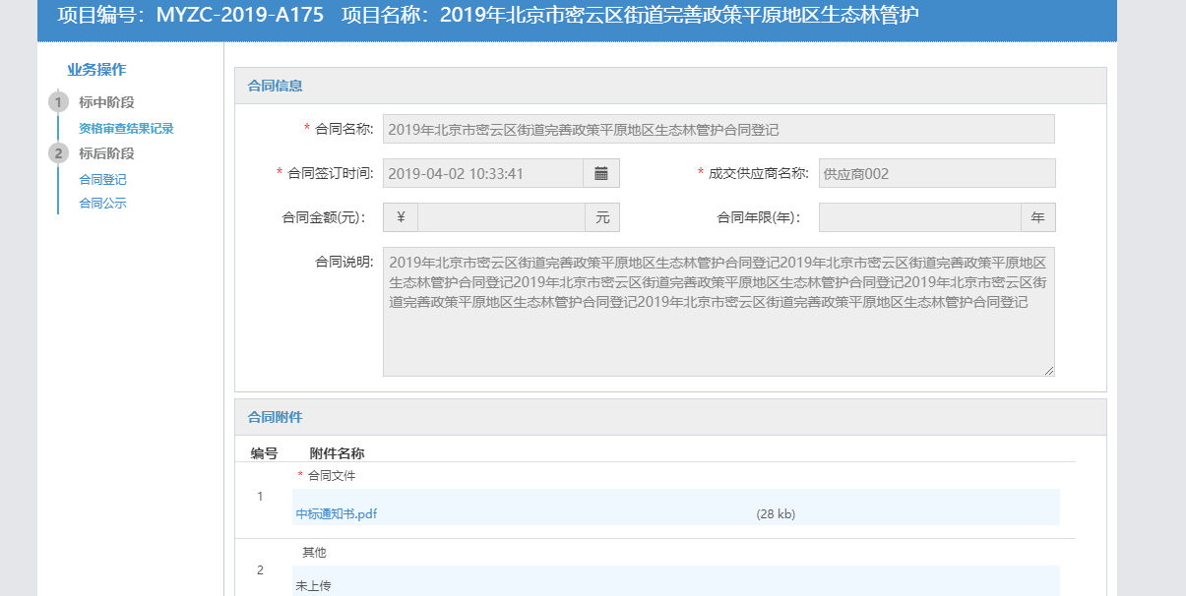
图1-10 合同登记界面

合同公示
点击左侧【我的采购项目】节点，找到需要录入合同公示的项目，点击项目后方的【操作】按钮，如下图所示：
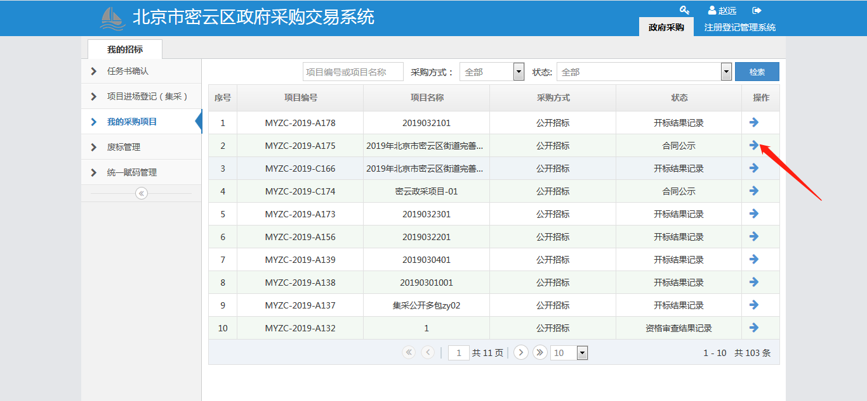
图1-11 我的采购项目界面
点击完【操作】按钮后，会跳转到如下页面，在左侧【业务操作】中，点击【合同公示】节点，进入新增界面，如下图所示：
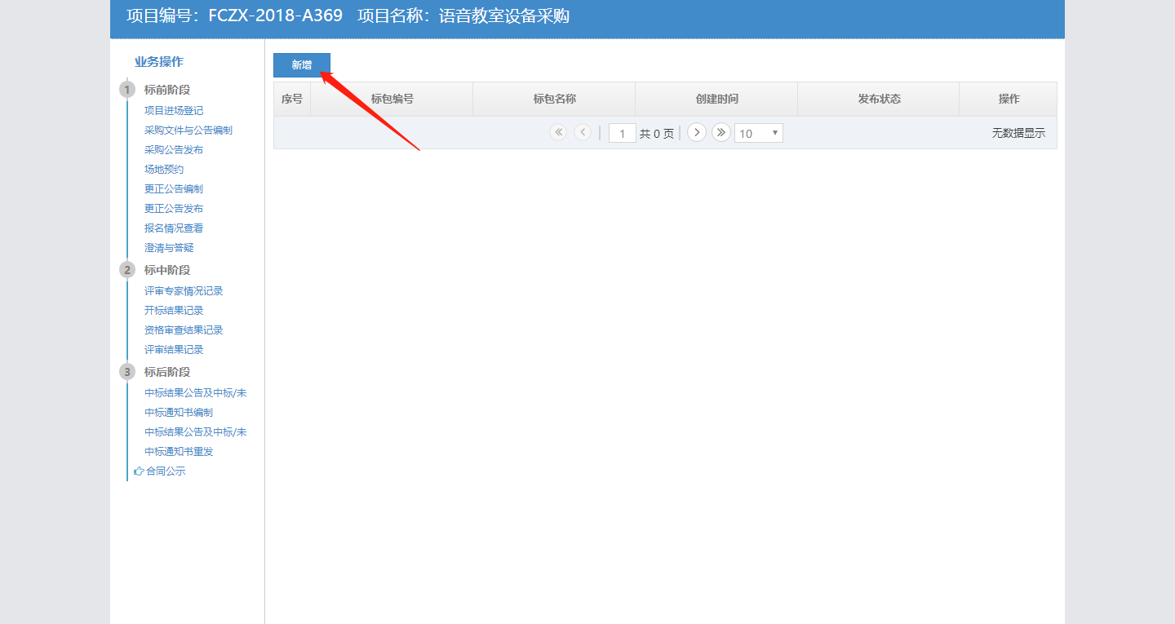
图1-12 新增界面
点击【新增】按钮后，弹出如下界面，选择标包，点击【确定】按钮，如下图所示：
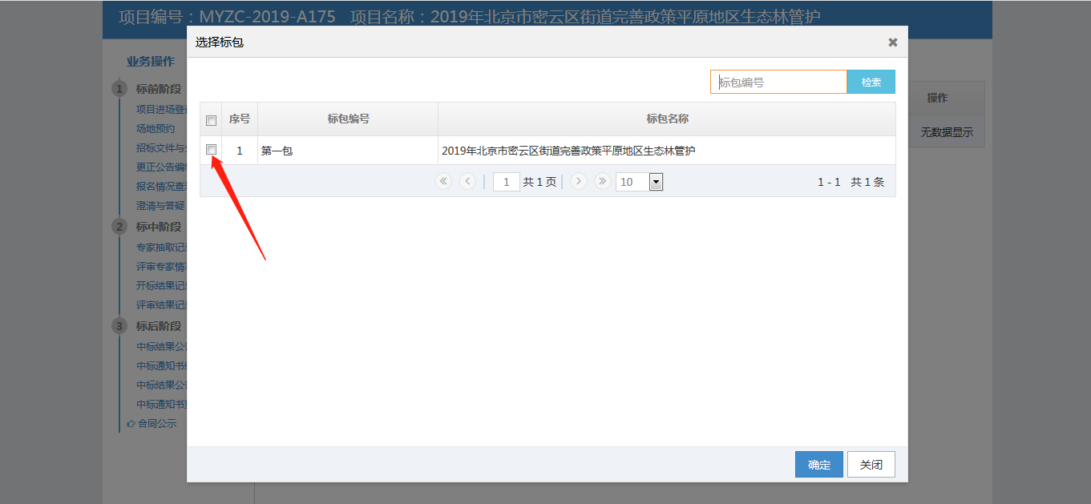
图1-13 标包选择界面
编辑信息以及上传附件，点击【保存】按钮，最后点击右下角的【提交】按钮，提交成功，如下图所示：
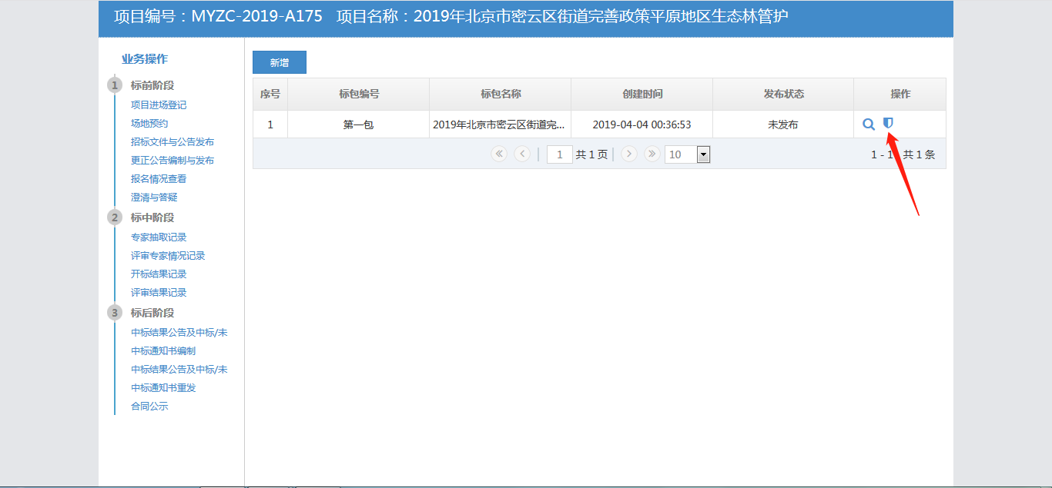
图1-14 发布列表界面
点击项目操作栏的【发布】按钮，会跳转到一个之前编制合同公示的页面，点击右下角的【发布】按钮，合同公示发布成功，如下图所示：
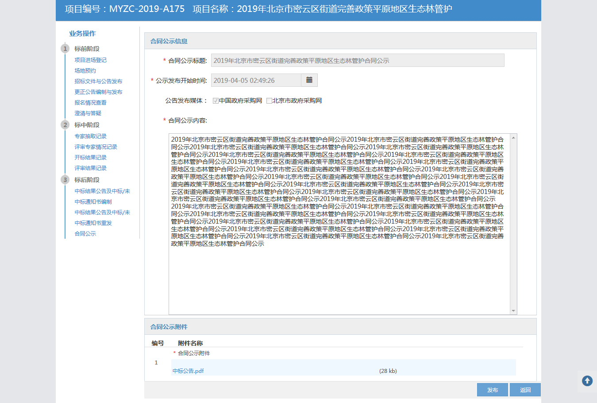
图1-15 发布界面

验收单备案
采购单位用户登录后，点击【我的招标】的【验收单备案】，进入验收单备案列表界面，如下图所示：
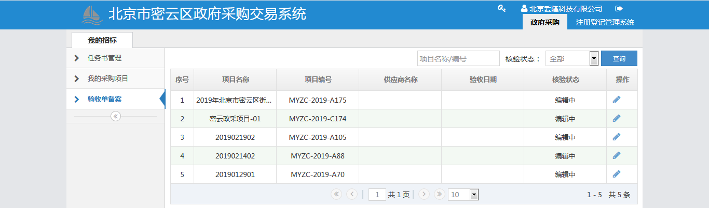
图1-16 验收单备案列表界面
点击操作栏的【编辑】按钮，会跳转到采购单备案编辑页面，如下图所示：
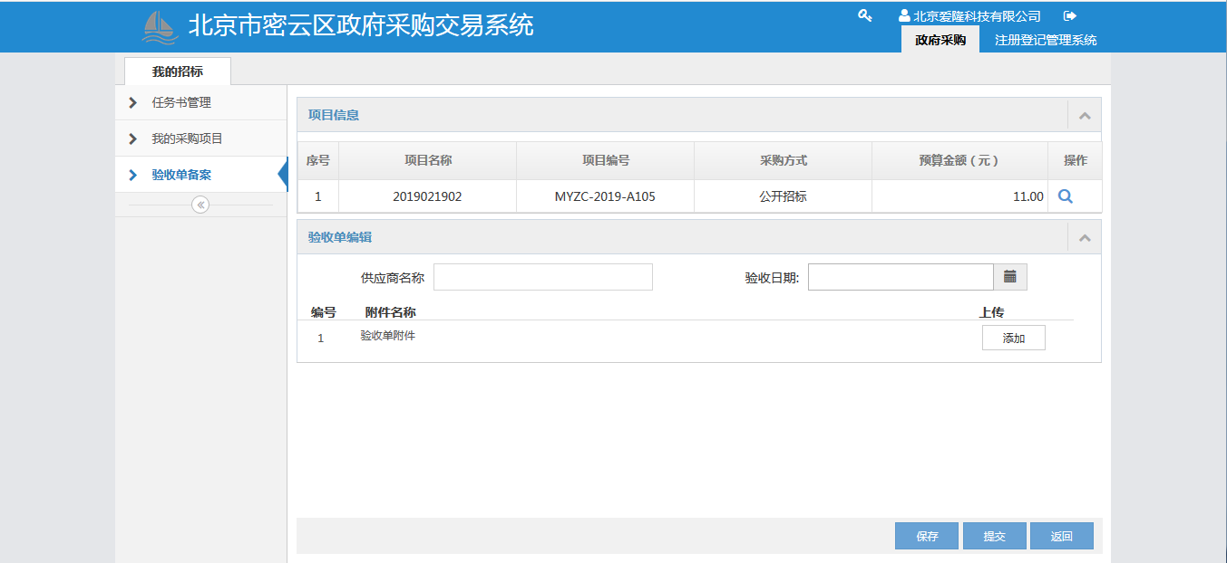
图1-17 验收单备案编辑界面
填写完成后点击右下角的【提交】按钮，完成验收单备案，如下图所示：
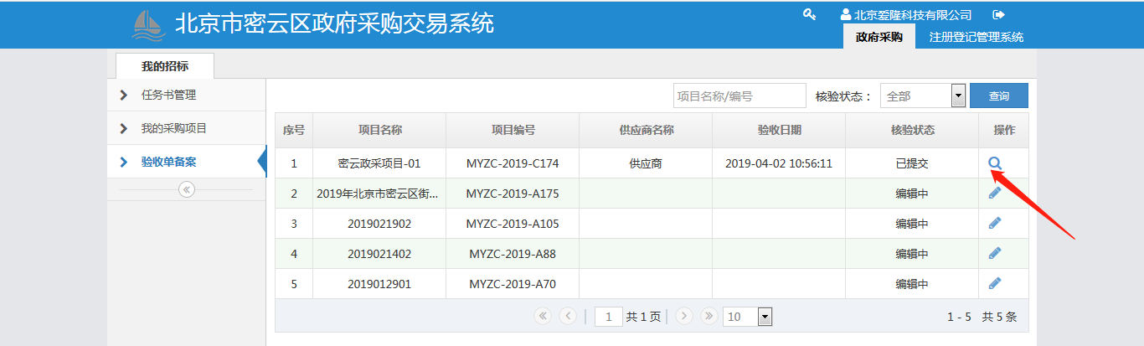图1-18 验收单备案界面

